千山药机退市案例分析

湖南千山制药机械股份有限公司（以下简称千山药机，300216.SZ）成立于2002年，并于2011年5月在深交所创业板上市，曾经是A股医疗器械第一股。然而自2018年起，千山药机陷入经营亏损、债务违约、违规担保、资金占用、虚假陈述等一系列问题，终因2017-2019年连续三年被出具无法表示意见的审计报告等原因，触及了《创业板股票上市规则（2018 年 11 月修订）》第13.4.1条第2、3、5项规定的股票终止上市情形，于2020年7月14日被深交所决定终止上市。同时，按照创业板不接受公司股票重新上市申请的规定，千山药机退市后不能重新上市。
一、退市原因分析
（一）内部控制失效，实控人掏空公司资产
千山药机股权较分散，除公司创始人、董事长、总经理刘祥华持股约14%以外，其余前十大股东持股比例都不足5%。刘祥华、刘燕、钟波、王国华等8位股东结为一致行动人，共持有公司26.64%股份，共同为公司实际控制人（该一致行动关系于2019年4月15日解除）。但该公司治理方式并未发挥有效作用，千山药机董事会、股东大会、管理层缺乏有效的内部制衡机制，刘祥华实际控制着公司并经常凌驾于内部控制制度之上，以非经营性资金占用等方式掏空了千山药机。
根据证监会出具的《行政处罚决定书》（[2020]32号）和深交所出具的《纪律处分决定》，刘祥华及其胞弟刘华山通过直接或支付工程款、贷款等名义，将千山药机及其子公司的资金转移至其实际控制的个人或单位账户，并将千山药机通过民间借贷所融得的资金直接从出借方账户转至其实际控制的个人或单位账户。2017年至2019年期间，刘祥山及刘华山通过上述形式非经营占用上市公司资金共195,694.47万元。截至2019年期末，尚有92,710.37万元被占用资金未归还。因还款计划未产生明显效果、收回占用资金希望渺茫，千山药机对上述金额全额计提了坏账准备。
除此之外，刘祥华还越过董事会和股东大会审批机制，以千山药机名义对外实施担保。截至2018年期末，千山药机存在违规对外担保共15项，总额约3.50亿元，其中为刘祥华、刘华山提供的违规担保8项，约1.73亿元，严重侵害了上市公司及广大投资者的合法权益。
（二）多元化扩张战略冒进，频繁收购致债务危机
作为传统生产制药装备企业，千山药机从2014年起谋求转型，在基因检测、大健康管理、医疗器械等领域发起了多笔金额庞大的并购和对外投资，并陆续设立了多个子公司。但由于收购资金多数来自于银行、信托和民间举债，公司债务总额、财务费用增长迅速，而所收购的公司大多经营不达预期甚至亏损，导致千山药机无力偿还巨额债务而爆发流动性危机，生产经营陷入停滞。
此类并购案中比较典型的是，千山药机于2015年以5.56亿元现金购买了刘华山等25名交易对方持有的湖南乐福地医药包材科技有限公司100%股权（以下简称乐福地）。但收购后乐福地的经营业绩远远不及预期，除2015年实现业绩承诺外，2016年扣非归母净利润为441.12万元，仅完成业绩承诺的8.82%，乐福地原股东共支付业绩补偿款16,697.12万元；2017年乐福地经营亏损，扣非归母净利润-2,593.04万元，原股东应支付38,751.60万元业绩补偿款。但截至2019年末，尚有36,122.19万元补偿款未收回，上市公司对此全额计提坏账准备。此外，千山药机于2017年对乐福地3.14亿元商誉全额计提减值，导致自2011年上市以来首次出现亏损。
（三）虚增收入利润，被证监会立案调查
2018年1月18日，千山药机因信息披露违规被证监会立案调查。2020年8月，证监会下发《行政处罚决定书》，披露了千山药机虚构销售回款、虚增在建工程、虚减应收账款及坏账准备、虚增销售收入等违法事实。上述违法行为导致公司2015年度虚增利润7950.53万元，占当年年报披露利润总额的95.76%；2016年虚增利润总额3.57亿元，占当年年报披露利润总额的160.05%。
二、投资者行为分析
由于千山药机实际控制人之一刘祥华及其胞弟刘华山系通过非经营性资金占用及违规担保等方式转移公司资金，均未提交股东大会审议且相关事实披露具有滞后性，无法分析行为发生当时投资者的决策行为。而在千山药机实施扩张战略的历次收购中，绝大多数投资者均投赞成票或未参与投票，以审议千山药机收购乐福地事项为例，除关联股东回避表决外，参加表决（现场及网络）的有表决权股份总数为20,154,422股,其中反对仅134,600股，占出席会议有表决权股份总数的0.668%。
为再现投资者对千山药机重要事件的关注度，投服中心以东方财富网站和股吧数据为样本，选取了几个关键事件为样本，对投资者舆情进行了统计（见表1）。统计显示，在千山药机首次公告收购乐福地时，投资者关注度并不高，参与讨论的投资者仅有70人、相关评论约870条；而在公告乐福地未完成业绩承诺时，投资者关注相对较多，参与讨论的投资者有1810人、相关评论达3500余条。可见，投资者在事先决策阶段并未对收购事项充分关注并讨论，而在收购完成后给公司不良效果时的关注已无济于事。

表1：投资者舆情统计情况
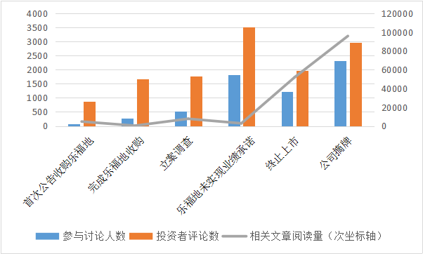
千山药机因实际控制人侵占公司资产、盲目扩张等原因一步步陷入债务危机，最终触发强制退市，究其根本是公司治理不规范、内部控制不健全。投服中心呼吁上市公司完善公司治理、提高公司质量，切实维护中小投资者的合法权益。同时，呼吁广大中小投资者密切关注上市公司的资本运作，警惕公司多元化扩张风险，切勿被上市公司追逐市场热点和概念的讲故事式重组迷了眼。

